О внесении изменений
в административный
регламент предоставления
муниципальной услуги
«Выдача жилищного сертификата
на предоставление (строительство)
жилого помещения ветеранам,
инвалидам и семьям, имеющим
детей-инвалидов, нуждающихся
в улучшении жилищных условий»,
утвержденный постановлением
Администрации Суксунского
муниципального района
от 07.11.2012 № 240

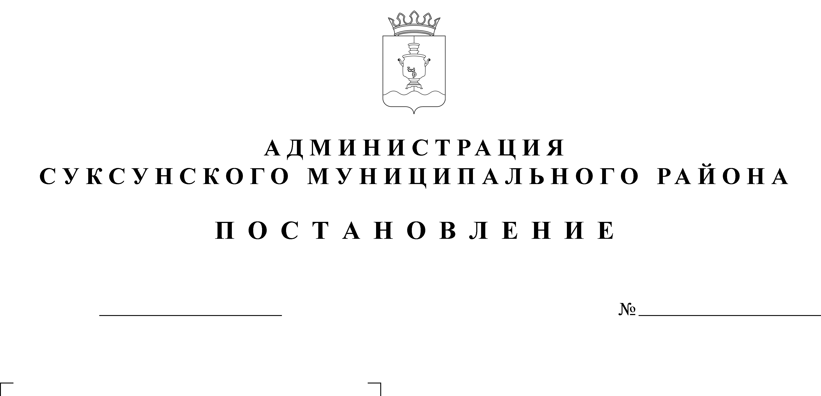

В целях приведения муниципальных правовых актов в соответствии с действующим законодательством
ПОСТАНОВЛЯЮ:
1. Внести в административный регламент предоставления муниципальной услуги «Предоставление сведений из информационной системы обеспечения градостроительной деятельности», утвержденный постановлением Администрации Суксунского муниципального района от 07.11.2012 № 240 «Об утверждении административного регламента предоставления муниципальной услуги «Выдача жилищного сертификата на предоставление (строительство) жилого помещения ветеранам, инвалидам и семьям, имеющим детей-инвалидов, нуждающихся в улучшении жилищных условий» следующие изменения:
1.1. в разделе I. пункта 1.3. дополнить абзацем следующего содержания:
«График работы правления: в будние дни с понедельника по пятницу с 8:00 до 17:00, перерыв на обед с 12:00 до 13:00 часов.»;
1.2. раздел I дополнить пунктом 1.5. следующего содержания:
«1.5. Заявители вправе получить муниципальную услугу через филиал «Суксунский» КГАУ «Пермский краевой МФЦ ПГМУ» (далее - МФЦ) в соответствии с соглашением о взаимодействии, заключенным между краевое государственное автономное учреждение «Пермский краевой многофункциональный центр предоставления государственных и муниципальных услуг» и органом, предоставляющим муниципальную услугу (далее - соглашение о взаимодействия), с момента вступления в силу соглашения о взаимодействии.
Информация о местонахождении, справочных телефонах и графиках работы филиалов МФЦ содержится на официальном сайте: http://mfc.permkrai.ru./.
Заявители вправе получить муниципальную услугу через федеральную государственную информационную систему «Единый портал государственных и муниципальных услуг: http://www.gosuslugi.ru/.».
2. Настоящее Постановление вступает в силу со дня его размещения на официальном сайте Суксунского муниципального района.
3. Контроль за исполнением настоящего Постановления оставляю за собой.

Глава Администрации района И.А. Трофимова

